OS-2026040207
徐宁
外箱贴正唛侧唛
DG-2005 五层文件盘： 30 箱
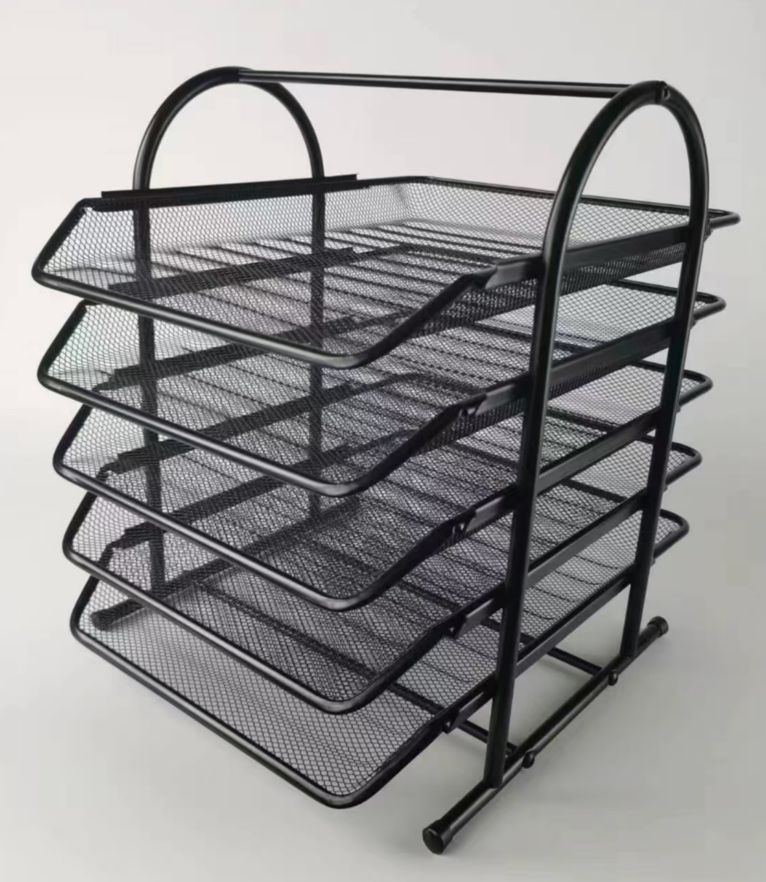
唛头：
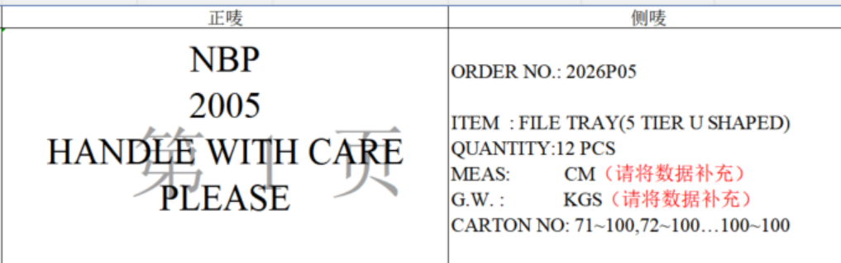

预期发货时间：4月20日

